МИНИСТЕРСТВО ОБРАЗОВАНИЯ РЕСПУБЛИКИ БЕЛАРУСЬ

Учреждение образования
«Гомельский государственный университет
имени Франциска Скорины»

Кафедра лесохозяйственных дисциплин

ЛЕСОЭКСПЛУАТАЦИЯ

Методические указания
по выполнению лабораторной работы № 2
для студентов специальности
1-75 01 01 – «Лесное хозяйство»

Гомель 2015

Лабораторная работа 2

Назначение и устройство пильных аппаратов и
пильных цепей

Цель: Изучение устройства пильных аппаратов и пильных цепей.

Материалы и оборудование: бензиномоторные пилы Stihl MS 360, Husqvarna 272, пильные цепи ПЦП-15М, STIHL-Oilomatic, учебные плакаты, описания конструкций бензопил, методические пособия.

Основные понятия по теме

Устройство пильных аппаратов бензопил

Пильный аппарат является основным узлом цепного срезающего механизма и состоит из пильной шины, ведущей и ведомой (может отсутствовать) звездочек, устройства для закрепления пильной шины, натяжного приспособления, амортизатора и пильной цепи.
Пильная шина (рисунок 2.1) служит направляющей для пильной цепи, для чего на ее ребрах делают канавки. При резании направляющая шина, так же как и пильная цепь, подвергается сильным нагрузкам. Поэтому шина изготавливается из износостойкого материала и проходит дополнительную обработку для улучшения свойств. Она должна обладать достаточной упругой жесткостью.
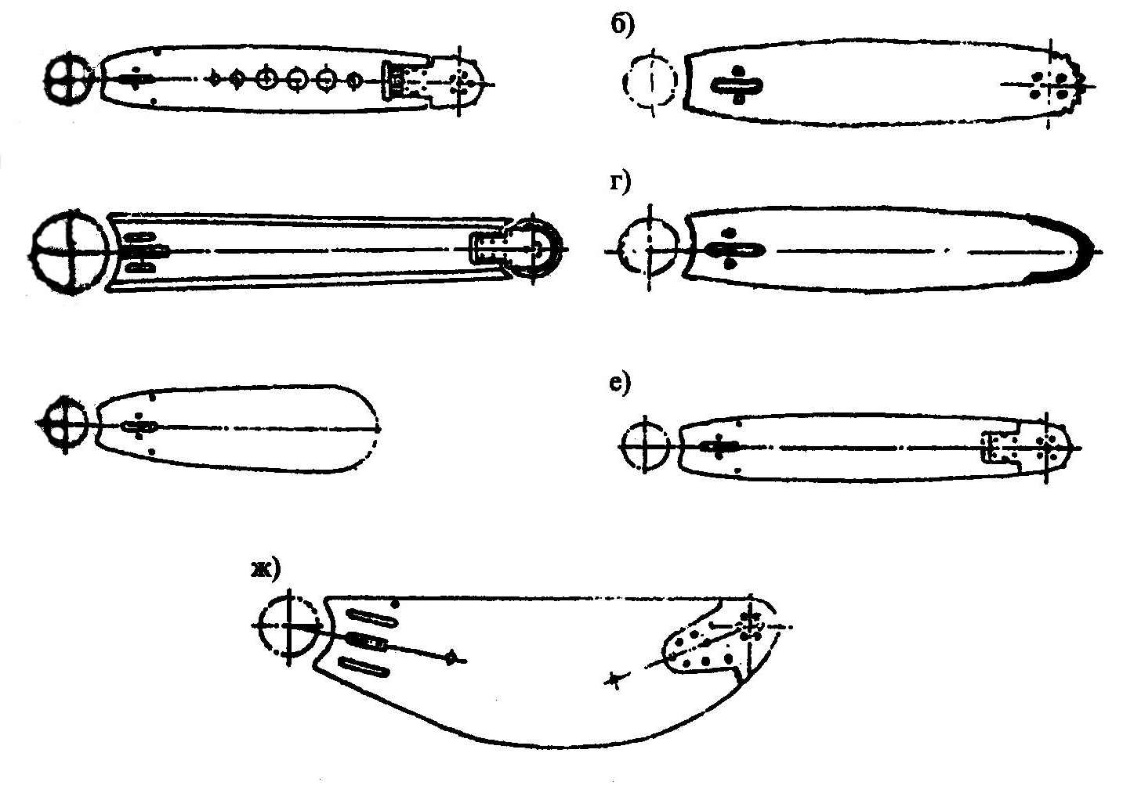
а, б, в, г, е – прямоугольные; д – каплеобразная;
ж – с криволинейным профилем
Рисунок 2.1 – Шины пильных цепных аппаратов
Шины прямоугольной формы применяют на ручных инструментах и в пильных аппаратах валочных и многооперационных машин. Шины с криволинейным несимметричным профилем применяются на валочных машинах, которые после спиливания производят направленную валку дерева путем его поворота относительно недопила. Такая форма шины снижает вероятность возникновения сколов и отщепов комлевой части дерева. На специализированных ручных моторных сучкорезках применяются короткие шины каплеобразной формы.
Для уменьшения потерь мощности на трение цепи о шину на ее головке могут устанавливаться направляющие ведомые звездочки или ролики различного диаметра, которые вместе с подшипниковым узлом крепятся с помощью заклепок непосредственно на шине (рисунок 2.1, б) или на сменном элементе (рисунок 2.1, в, е, ж), в том числе с пружинным амортизатором (рисунок 2.1, а).
Амортизатор, выполненный в виде пакета спиральных пружин, служит для смягчения ударов зубьев о древесину и уменьшает динамические усилия в цепи при зажиме ее в пропиле. Звездочки и ролики меньшего диаметра снижают склонность к отдаче в процессе пиления и их используют на полупрофессиональных пилах. Профессиональные пилы имеют пильные шины с большим диаметром ведомых звездочек или роликов, что обеспечивает высокую производительность резания при пилении и увеличение срока службы.
Ширина паза пильной шины соответствует толщине ведущих звеньев пильной цепи. Толщина пильной шины принимается на 2–5 мм меньше ширины пропила, чтобы избежать ее зажима в пропиле. Для уменьшения массы пильной шины в ней могут быть проемы различных форм и размеров. В цепных пилах большой мощности используют чрезвычайно прочную сплошную пильную шину на концевой части которой вместо ролика наварен твердый сплав (рисунок 2.1, г). Сплошные шины имеют длину до 1,5 м и, начиная с длины реза 1,05 м, оснащаются приставной рукояткой и кожухом цепи для обслуживания моторной пилы двумя рабочими.
Ведущая звездочка передает мощность двигателя на пильную цепь, устанавливается на валу двигателя пилы или выходном валу редуктора и снабжена зубьями и направляющими для пильной цепи. На российских пилах, для увеличения срока службы звездочка выполняется симметричной, и при износе зубьев с одной стороны ее можно ставить на вал другой. Число зубьев ведущей и ведомой звездочек находится в диапазоне 6–15, обычно принимается одинаковым и, по возможности, нечетным. На ручных моторных пилах число зубьев не превышает 11. На зарубежных пилах все большее применение находит своеобразная кольцо-звездочка, которая в отличие от традиционной звездочки не имеет жесткого соединения с барабаном муфты и облегчает процесс ее замены.
Натяжное приспособление предназначено для регулировки натя-жения пильной цепи, чтобы она не выпадала во время работы из на-правляющих пильной шины. На современных пилах установлены устройства для быстрого безинструментального натяжения цепи в виде бокового винта-барашка. С его помощью можно легко и быстро подтянуть пильную цепь без инструмента и контакта с ней. При этом необходимо отвернуть руками большой специальный винт-барашек и повернуть регулировочное колесико до достижения оптимального натяжения (рисунок 2.2).

Рисунок 2.2 – Устройство быстрого натяжения цепи

Цепь, натянутая недостаточно, будет болтаться и может соскочить с шины или даже лопнуть. При перетяжке происходит чрезмерный износ и повышенная нагрузка на двигатель. Кроме того, конструкция практически всех пил такова, что натяжка цепи укрепляет и шину – в «расслабленном» состоянии шина свободно ходит влево-вправо. Для проверки достаточно в верхней части шины, примерно в середине или чуть ближе к свободному концу, взять цепь за зубец и потянуть вверх. При правильном натяжении примерно треть хвостовика остается в пазу шины. Если больше – цепь перетянута, меньше – недотянута. При этом сама цепь должна свободно перемещаться рукой.
Устройство для закрепления пильной шины в консольных пильных аппаратах – болтовое. Оно позволяет не только жестко крепить шину, но и поворачивать ее для свободного надевания пильной цепи или же уменьшения габаритов при транспортировке.

Виды пильных цепей

Пильная цепь — главный элемент пильного аппарата, ею производится пиление. От режущих свойств и конструкций пильной цепи зависит производительность и область применения цепных пил.
Пильные цепи можно классифицировать:
а) по форме зубцов:
– с плоскими зубцами, каждый из которых выполняет определенную работу при пилении;
– с зубцами Г-образного профиля, имеющими сложную форму и выполняющими всю работу по образованию дна и стенок пропила, а также транспортированию опилок;
б) по типу направляющих устройств для перемещения по пильной шине:
– с хвостовиками на средних звеньях, перемещающимися в пазу пильной шины;
– седлающего типа с выступами на боковых звеньях, между которыми образуются пазы для размещения в них направляющей пильной шины;
в) по способу соединения звеньев:
– неразборные (на заклепках);
– разборные (соединенные разборными шарнирами);
г) по шагу цепи:
– мелкозвенные с шагом до 15 мм;
– крупнозвенные с шагом свыше 15 мм.
В российских цепях шаг цепи – это расстояние между осями двух ближайших заклепок. В зарубежных – это расстояние между тремя последовательно расположенными осями заклепок, деленное на два (рисунок 2.3).

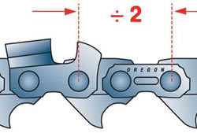

Рисунок 2.3 – Определение шага цепи

Шаг цепи является определяющим параметром и измеряется в дюймах. В зависимости от его значения все существующие цепи подразделяются на пять групп:
– шаг 1/4″ (6,35 мм) присущ миниатюрным цепям, устанавливаемым на маломощные одноручные пилы;
– цепи с шагами 0,325″ (8,25 мм) и 3/8″ (9,32 мм) – наиболее распространенные варианты, более 80% производимых по всему миру пил комплектуются именно ими;
– шаги 0,404″ (10,26 мм) и 3/4″ (19,05 мм) отличают цепи с более крупными звеньями и повышенной производительностью. Их устанавливают на мощные валочные пилы и харвестерное оборудование.
Чем больше шаг цепи, тем крупнее составляющие ее звенья и тем выше ее производительность. Но, с другой стороны, тем шире пропил, и для преодоления сопротивления резанию требуется более мощная пила. У цепей с маленьким шагом другие преимущества – большее число зубьев на единицу длины, плавное движение в пропиле и, соответственно, сниженная вибрация. Да и рез у них получается чище.

Наибольшее распространение получили цельноштампованные неразборные пильные цепи с зубьями Г-образного профиля (универсальные) и хвостовиками на средних звеньях, которые используются в переносных мотопилах (мелкозвенные) и механизмах срезания лесозаготовительных машин (крупнозвенные). Они сконструированы по одному принципу.
Российские пильные цепи имеют торговую марку ПЦУ (например, ПЦУ-10,26), зарубежные – STIHL-Oilomatic, OREGON, H30–Н64 и др., которые включают большое число модификаций, отличающихся типом цепи, шагом и толщиной ведущего звена.

Устройство пильных цепей

Любую пильную цепь составляют звенья трех типов: режущие, ведущие (хвостовики) и соединительные.
Универсальные пильные цепи состоят из правых 4 и левых 1 Г-образных строгающих зубьев, направляющих 7, соединительных с заклепкой 3 (закатывается) и соединительных без заклепки 5 звеньев (рисунок 2.4). Г-образные зубья крепятся на боковых звеньях в шахматном порядке без пропусков либо с пропуском. Впереди каждого зуба имеется ограничитель подачи 6 (ограничитель глубины пропила), который ограничивает толщину снимаемой зубом стружки и транспортирует опилки из пропила. Толщина стружки зависит от изменения высоты ограничителя подачи зуба относительно его режущей кромки.
У пильных цепей со слабой отдачей применяется скошенный ограничитель пропила или звено с тремя горбами 2, установленное перед соответствующим режущим зубом вместо соединительного звена. Это способствует плавному врезанию режущего зуба в древесину.
Направляющие звенья расположены в среднем ряду и снабжены хвостовиками, входящими в пазы пильной шины и в зацепление с ведущей звездочкой. Все звенья цепи соединены между собой заклепками, причем средний ряд подвижен относительно наружных рядов.
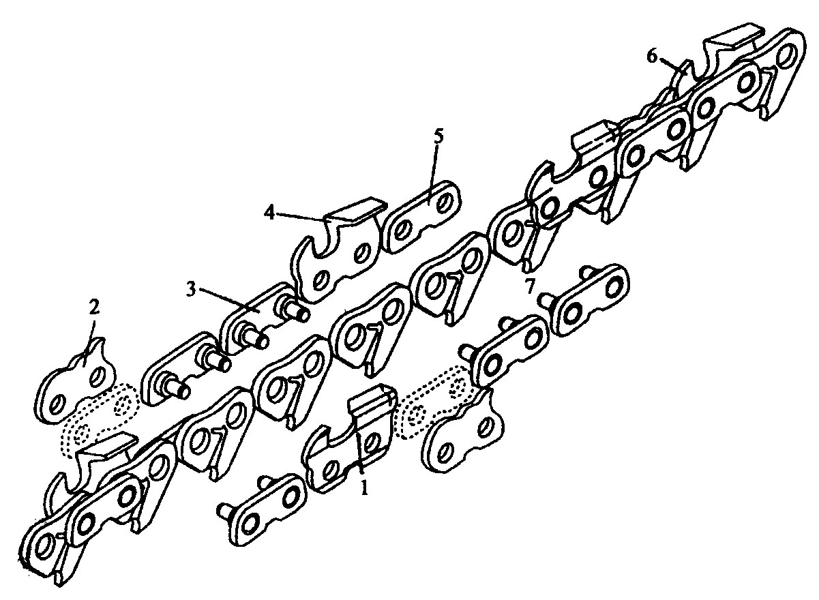

1 – левые Г-образные строгающие зубья; 2 – звено с тремя горбами;
3 – звено с заклепкой; 4 – правые Г-образные строгающие зубья;
5 – звено без заклепки; 6 – ограничитель подачи;
7 – направляющие зубья

Рисунок 2.4 – Элементы универсальной пильной цепи

В переносных моторных пилах наряду с Г-образными используют пильные цепи для поперечного пиления с плоскими зубьями марки ПЦП-15М. Они состоят из правых 1 и левых 2 режущих зубьев, правых 3 и левых 4 подрезающих зубьев, скалывающих зубьев 5, соединительных звеньев 6 и заклепок 7 (рисунок 2.5).
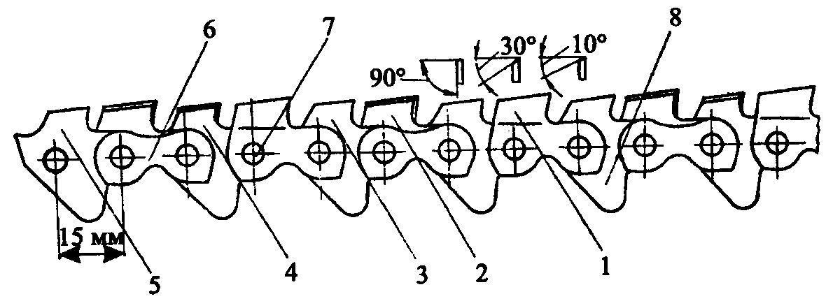

1 – правые режущие зубья; 2 – левые режущие зубья;
3 – правые подрезающие зубья; 4 – левые подрезающие зубья;
5 – скалывающие зубья; 6 – соединительные звенья;
7 – заклепки; 8 – хвостовики

Рисунок 2.5 – Пильная цепь ПЦП-15М

Режущие зубья 1,2 расположены на боковых звеньях, предназначены для обрезания боковых стенок пропила и разводятся в стороны. Подрезающие зубья 3,4 находятся на средних звеньях, имеют также развод на сторону, но меньший, чем режущие, и служат для подрезания несколотых волокон, обеспечивая таким образом внедрение режущих зубьев в древесину. Скалывающие зубья 5 расположены тоже на средних звеньях и предназначены для скалывания перерезанных волокон. Подрезающие и скалывающие зубья имеют хвостовики 8, которые выполняют роль направляющих устройств, так как входят в пазы пильной шины и обеспечивают зацепление с ведущей звездочкой. Все звенья цепи шарнирно соединены между собой заклепками 7 в определенной последовательности.

Пильные цепи Г-образного профиля по сравнению с пильными цепями марки ПЦП могут производить пиление древесины под любым углом к направлению волокон без заметного снижения производительности, нуждаются в меньшей подаче, снижают перегрузку двигателя и обеспечивают более безопасные условия работы благодаря наличию ограничителя подачи. Их подготовка к работе (заточка и правка) более простая и может проводиться не только с помощью электрических заточных станков, но и с помощью круглых и плоских напильников, специальных шаблонов вручную.
Виды форм режущих зубов

В соответствии с формой режущего зуба различают два основных типа исполнения пильной цепи со строгающими зубьями.
Чизельный зуб (чизель от англ. chisel – резец, долото) представляет собой «семерку» с острым углом между кромками (рисунок 2.6, а). Чизельные зубцы отличаются высокими производительностью и скоростью пиления. За счет своей конфигурации они имеют меньшую площадь контакта с древесиной при работе, что уменьшает сопротивление резанию. Это профессиональный вариант, но он очень чувствителен к абразивной среде, быстро тупится при работе с «грязной» древесиной, а при заточке требует четкой выдержки всех углов и параметров.
Чипперный зуб (чиппер от англ. to chip – рубить в щепу) имеет серпообразный профиль (рисунок 2.6, б). Чиппер менее эффективен, так как площадь контакта с древесиной у него несколько больше, но и ухаживать за ним намного легче – скругленный угол не столь болезненно отзывается на незначительные погрешности при заточке. Подобные звенья хороши при работе с загрязненной древесиной.

а)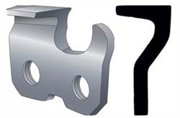 б) 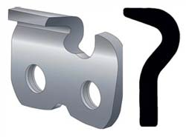

а – режущее звено чизельного типа;
б – режущее звено чипперного типа

Рисунок 2.6 – Типы режущих зубьев

Все остальные варианты профилей являются различными модификациями двух описанных выше.

Ход работы

1 Изучить устройство пильных аппаратов. Зарисовать формы шин пильных цепных аппаратов.
2 Изучить классификацию пильных цепей.
3 Изучить устройство пильных цепей. Зарисовать элементы универсальной пильной цепи и пильной цепи с плоскими зубьями.
4 Изучить типы режущих зубьев. Зарисовать типы режущих зубьев.

Вопросы для самоконтроля

1 Расскажите устройство пильного аппарата.
2 Перечислите виды пильных цепей.
3 Как определить шаг цепи?
4 Расскажите устройство универсальных пильных цепей.
5 Расскажите устройство пильной цепи с плоскими зубьями.
6 Какие существуют типы режущих зубов пильных цепей.

Литература

1 Матвейко, А. П. Технология и оборудование лесозаготовительного производства : учебник / А. П. Матвейко. – Мн. : Техноперспектива, 2006. – С. 88–93.
2 Матвейко, А. П. Технология и машины лесосечных работ : учеб.-метод. пособие / А. П. Матвейко, П.А. Протас. – Мн. : БГТУ, 2008. – С. 88–98.

